救國團劍潭青年活動中心
簡介 |  | 房價
標準客房（雙人） | 兩小床 | NT$2,200/2,500/2,700
客房（四人） | 兩大床 | NT$ 3,500/3,800
- 抵達本中心交通方式：
【自備交通工具】
★ 北上
◎重慶北路交流道下往市區方向，至民族西路口左轉進入民族西路後，至承德路口左轉沿承德路直行，至劍潭站右轉至中山北路再右轉後，沿中山北路直行過通河街口抵中心。
◎高速公路林口收費站過後，走十八標至環河北路交流道下，左轉進入敦煌路至承德路口左轉直行，劍潭路口右轉至中山北路再右轉後，沿中山北路直行抵中心。
★ 南下
◎重慶北路交流道下往士林、北投方向過百齡橋後，右轉進承德路至劍潭路口左轉，至中山北路再右轉後沿中山北路直行抵中心。
(註)劍潭路07:00~09:00 禁止左轉，此時段車輛過百齡橋後直行士林中正路，至中山北路再右轉後沿中山北路直行抵中心。
※本中心備有停車位，停車方便。
【搭乘大眾運輸工具】
◎捷運淡水線：劍潭站二號出口步行約10分鐘(約500公尺)即可抵達
◎公車
劍潭站下車：203.218.220.260.267.277.280.285.279.308.310.606.612.646.665.685.902.紅3
劍潭國小下車：26.41.250.266.280.288.290.303.529.616.618

◎聯絡資訊：可電話或傳真訂房
電話號碼：(02)2885-2151~9 傳真號碼：(02)2885-3360
地址：台北市中山北路四段16號
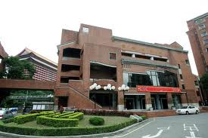
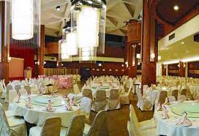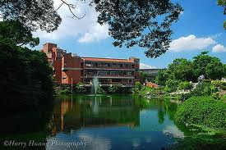
劍潭海外青年活動中心
Chien Tan overseas Youth Activity Center
台 北 榮 總 住宿訂房單
2013年3月2~3日台灣男性學醫學會
102年度第七屆第三次會員大會暨第三十九次學術研講會

訂房者資訊
姓 名 | : | ❒ 先生   小姐 |  |  |  |  |  |  | *手機：
聯絡方式 | : | *電話： |  |  |  |  |  |  |  | *傳真：
 |  | Email :
房 型 | : | ❒ 尊榮套房 優惠價每晚NTD$2,430.- * 間* 天   溫馨雙人房 優惠價每晚NTD$2,250.- * 間* 天   溫馨四人房 優惠價每晚NTD$3,420.- * 間* 天
入住日期 | : |  |  |  |  |  | 退房日期 |  |  |  | :
總 金 額 | : | NT$

信用卡資料:
 | 卡 別 |  |  |  |  | ❒ VISA  Master  JCB
 | 持卡人姓名
 | 卡 號
 | 有效日期 及 後三碼 |  |  |  |  | □□□□ & □□□
 | 持卡人姓名
劍潭中心確認回傳章: | (未蓋章者則訂單無效)

訂房注意事項
- 以上房價包含稅金、服務費及早餐。辦理住宿登記時間為下午3:30過後，退房時間為中午11:00之前。
- 請您務必提供完整且正確之信用卡資料及持卡人簽名。
- 請將本單，利用下方訂房傳真號碼回傳或以E-mail至本中心確認
傳真: +886-2- 28853169 Email: chientan@cyc.tw
4. 保留期限：所有訂房需求請於2013年2月15日前將本訂房單傳真或e-mail至
劍潭活動中心，謝謝您!
- 若入住當日或前三日內(含三日)取消或當日未到者，則收取第一晚住宿費用
- 本中心確認訂房後即回傳訂單，若一週內未收到回傳訂房單請您主動與本中心聯絡。

